Kleincomputer: (8 Stück kamen in den 70er Jahren in der Murfeldschule und bei den EDV Kursen in Graz-Liebenau zum Einsatz.
Alle Geräte waren private Anschaffungen von Otto Pirzl)

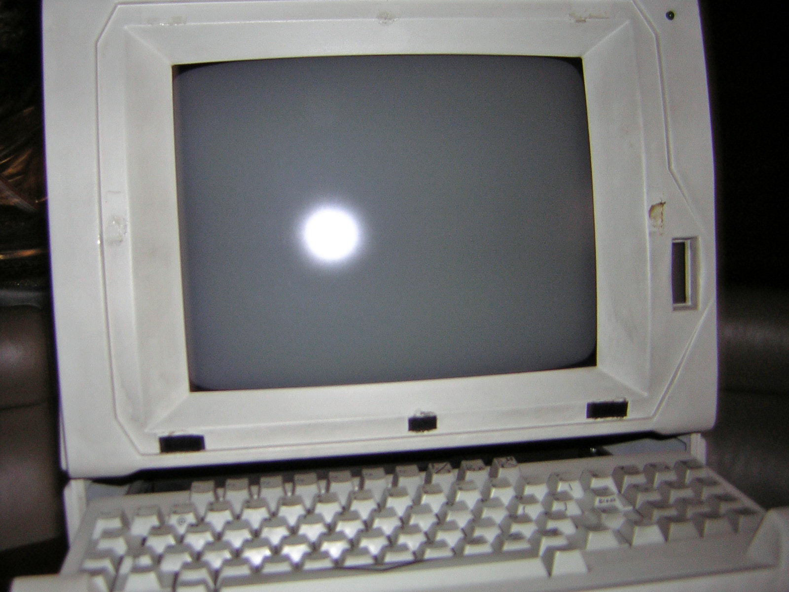

http://www.homepage-europa.eu/archiv/hp-europa2005/auszugGaestebuch.htm

